全國高級中等學校104學年度工業類科學生技藝競賽

報名須知及競賽規則

104年4月22 日第一次競賽委員會議通過

104年5月26 日第二次競賽委員會議修正

1. 報名須知：

一、報名方式：

(一)採兩階段報名：

1.第一階段：採用網路報名，各校須上網填報參賽職種及選手人數，並依系統列印之報名費及材料費統計表繳交費用。費用繳交可以支票附於報名統計表掛號郵寄支付（支票受款人請填「國立嘉義高級工業職業學校」）；或直接匯款至：台灣銀行嘉義分行，帳號：014036070889，收款人戶名：中等學校基金－嘉義高工401專戶。(各校匯款時，請務必於備註欄填上匯款學校名稱及用途，並將匯款單影印傳真至本校以利核對。傳真電話：（05）2713959)。

2.第二階段：採用網路報名，各校須上網登錄使用者及密碼進入報名系統，並自行輸入各選手報名資料，確認上傳後由系統產生並列印各競賽選手報名表和各校選手總名冊，請加蓋學校印信，掛號郵寄（請使用中華郵政）國立嘉義高級工業職業學校「全國高級中等學校104學年度工業類科學生技藝競賽委員會」收，地址：60066嘉義市彌陀路174號。

(二)選手資料更正或更換時，敬請於10月16日前提出相關證明文件，再由各校自行上網處理後，列印報名表，加蓋就讀學校印信後，函送國立嘉義高級工業職業學校「全國高級中等學校104學年度工業類科學生技藝競賽委員會」辦理。

二、報名日期：

(一)第一階段：自104年6月9日(星期二)起至103年6月22日(星期五)24：00止，各校僅須填報競賽職種及人數，並完成報名費及材料費繳交；逾期恕不補辦，以郵戳為憑。

(二)第二階段：自104年8月10(星期一)起至104年8月14日(星期五) 24：00止，自行上網填報各參賽學生報名資料，並將完成之報名表列印，加蓋關防後，於104年8月21日(星期五)前寄達承辦學校；逾期恕不補辦，以郵戳為憑。

三、報名資格與人數限制：

(一)報名資格：報名選手以工業類科之日間部、進修學校、夜間部、實用技能學程、建教合作班及綜合高中專門學程應屆畢、結業生(不含延修生)為限，各校報名時應辦理校內初賽為原則，獲獎選手始得報名參加決賽。

(二)人數限制：

1. 原則：每職種日間部(含綜合高中專門學程)派1人、其他學制(含進修學校、夜間部、實用技能班、建教合作班)得併計增派1人參加。

2. 特例：冷凍空調、飛機修護等二職種每校日間部可各派2人參加；鑄造、汽車噴漆與家具木工職種每校可派2人參加，若該年度三年級有兩班則可再增派1人參加；圖文傳播每校日間部可派4人參加，其他學制合併得再派4人參加；板金每校以派3人參加為限(日間部2人、其他1人)；測量、機電整合每校以派2人一組參加為限。

(三) 各職類參賽資格請參考工業類科技藝競賽職種與職業學校群科對照表，如各校進入報名系統發現無可參加之科別可供選取，請先點取『其他』並填寫科別以完成報名動作。

(四)各校更換選手，請於104年10月16日(星期五)前上網完成更換程序，並將完成之修改之報名表列印，加蓋關防後，於104年10月23日(星期五)前寄達承辦學校。如發現冒名頂替者，將報請主管教育行政機關議處。

(五)每位選手之指導老師限陳報1人；2人一組之職種，指導老師以2人為限。

工業類科技藝競賽職種與職業學校群科對照表

| 競賽職種 | | 職業學校群科可參加競賽之科別 | |
| --- | --- | --- | --- |
| 項次 | 競賽職種 | 群別 | (科別代號)科別名稱【學制】 |
| 1 | 應用設計 | 土木與建築群  設計群  藝術群 | (311)建築科【職業類科及進修學校】  (316)美工科【職業類科】  (366)室內空間設計科【職業類科及進修學校】  (373)圖文傳播科【職業類科及進修學校】  (394)金屬工藝科【職業類科及進修學校】  (512)室內設計科【職業類科及進修學校】  (V03)美工【綜合高中】  (V12)多媒體設計【綜合高中】  (L05)裝潢技術科【實用技能學程】  (M03)廣告技術科【實用技能學程】  (820)多媒體動畫科【職業類科及進修學校】  (399)家具設計科【職業類科及進修學校】  (312)家具木工科【職業類科及進修學校】  其他 |
| 2 | 冷凍空調 | 電機與電子群 | (309)冷凍空調科【職業類科及進修學校】  (L29)電機修護科【實用技能學程】  (369)電機空調科  其他 |
| 3 | 電腦輔助機械製圖 | 機械群  動力機械群 | (301)機械科【職業類科及進修學校】  (363)製圖科【職業類科及進修學校】  (374)電腦機械製圖科【職業類科及進修學校】  (A05)電腦製圖【綜合高中】  (A09)機械【綜合高中】  (L55)電腦繪圖科【實用技能學程】  (303)汽車科【職業類科及進修學校】  其他 |
| 4 | 機械製圖 | 機械群 | (301)機械科【職業類科及進修學校】  (363)製圖科【職業類科及進修學校】  (374)電腦機械製圖科【職業類科及進修學校】  (A05)電腦製圖【綜合高中】  (A09)機械【綜合高中】  (L55)電腦繪圖科【實用技能學程】  (303)汽車科【職業類科及進修學校】  其他 |
| 5 | 電腦軟體設計 | 機械群  電機與電子群 | (301)機械科【職業類科及進修學校】  (305)資訊科【職業類科及進修學校】  (306)電子科【職業類科及進修學校】  (C02)資訊技術【綜合高中】  (C12)資訊科技【綜合高中】  (L37)微電腦修護科【實用技能學程】  其他 |
| 6 | 電腦修護 | 電機與電子群 | (305)資訊科【職業類科及進修學校】  (306)電子科【職業類科及進修學校】  (308)電機科【職業類科及進修學校】  (C02)資訊技術【綜合高中】  (C12)資訊科技【綜合高中】  (L37)微電腦修護科【實用技能學程】  其他 |
| 7 | 化驗 | 化工群 | (315)化工科【職業類科及進修學校】  (D04)化工【綜合高中】  其他 |
| 8 | 工業電子 | 電機與電子群 | (305)資訊科【職業類科及進修學校】  (306)電子科【職業類科及進修學校】  (308)電機科【職業類科及進修學校】  (C01)電子技術【綜合高中】  (C12)資訊科技【綜合高中】  (L37)微電腦修護科【實用技能學程】  (C02)資訊技術【綜合高中】  其他 |
| 9 | 數位電子 | 電機與電子群 | (305)資訊科【職業類科及進修學校】  (306)電子科【職業類科及進修學校】  (308)電機科【職業類科及進修學校】  (C01)電子技術【綜合高中】  (C02)資訊技術【綜合高中】  (C12)資訊科技【綜合高中】  (L23)視聽電子修護科【實用技能學程】  (L37)微電腦修護科【實用技能學程】  其他 |
| 10 | 工業配線 | 電機與電子群 | (308)電機科【職業類科及進修學校】  (C03)電機技術【綜合高中】  (L03)水電技術科【實用技能學程】  (L23)視聽電子修護科【實用技能學程】  (L29)電機修護科【實用技能學程】  (L37)微電腦修護科【實用技能學程】  其他 |
| 11 | 室內配線 | 電機與電子群 | (308)電機科【職業類科及進修學校】  (C01)電子技術【綜合高中】  (C03)電機技術【綜合高中】  (L03)水電技術科【實用技能學程】  (L23)視聽電子修護科【實用技能學程】  (L29)電機修護科【實用技能學程】  (L37)微電腦修護科【實用技能學程】  其他 |
| 12 | 汽車修護 | 動力機械群 | (303)汽車科【職業類科及進修學校】  (335)汽車修護科【職業類科及進修學校】  (B01)汽車技術【綜合高中】  (L01)汽車修護科【實用技能學程】  (L25)塗裝技術科【實用技能學程】  (L63)機車修護科【實用技能學程】  (380)軌道車輛科  其他 |
| 13 | 鉗工 | 機械群 | (301)機械科【職業類科及進修學校】  (338)模具科【職業類科及進修學校】  (360)機電科【職業類科及進修學校】  (A01)機械技術【綜合高中】  (L15)機械修護科【實用技能學程】  (L55)電腦繪圖科【實用技能學程】  (L59)機械加工科【實用技能學程】  其他 |
| 14 | 車床 | 機械群 | (301)機械科【職業類科及進修學校】  (338)模具科【職業類科及進修學校】  (360)機電科【職業類科及進修學校】  (A01)機械技術【綜合高中】  (L15)機械修護科【實用技能學程】  (L55)電腦繪圖科【實用技能學程】  (L59)機械加工科【實用技能學程】  其他 |
| 15 | 建築製圖 | 土木與建築群  設計群 | (311)建築科【職業類科及進修學校】  (365)土木科【職業類科及進修學校】  (L35)營造技術科【實用技能學程】  (366)室內空間設計科【職業類科及進修學校】  其他 |
| 16 | 板金 | 機械群  動力機械群 | (304)板金科【職業類科及進修學校】  (337)配管科【職業類科及進修學校】  (303)汽車科【職業類科及進修學校】  其他 |
| 17 | 建築 | 土木與建築群 | (311)建築科【職業類科及進修學校】  (365)土木科【職業類科及進修學校】  (L35)營造技術科【實用技能學程】  (L55)電腦繪圖科【實用技能學程】  (512)室內設計科【職業類科及進修學校】  (398)空間測繪科【職業類科及進修學校】  (313)測量科【職業類科及進修學校】  (366)室內空間設計科【職業類科及進修學校】  (L05)裝潢技術科【實用技能學程】  (397)消防工程科  其他 |
| 18 | 室內空間設計 | 設計群 | (366)室內空間設計科【職業類科及進修學校】  (394)金屬工藝科【職業類科及進修學校】  (430)多媒體設計科【職業類科及進修學校】  (L05)裝潢技術科【實用技能學程】  (M03)廣告技術科【實用技能學程】  (312)家具木工科【職業類科及進修學校】  (399)家具設計科【職業類科及進修學校】  (316)美工科【職業類科】  (311)建築科【職業類科及進修學校】  (365)土木科【職業類科及進修學校】  (512)室內設計科【職業類科及進修學校】  (V03)美工【綜合高中】  (L55)電腦繪圖科【實用技能學程】  (A05)電腦製圖【綜合高中】  (373)圖文傳播科【職業類科及進修學校】  (L35)營造技術科【實用技能學程】  (U01)原住民藝能【綜合高中】  其他 |
| 19 | 鑄造 | 機械群 | (302)鑄造科【職業類科及進修學校】  其他 |
| 20 | 模具 | 機械群 | (301)機械科【職業類科及進修學校】  (338)模具科【職業類科及進修學校】  (L15)機械修護科【實用技能學程】  (360)機電科【職業類科及進修學校】  (A01)機械技術【綜合高中】  (L59)機械加工科【實用技能學程】  其他 |
| 21 | 圖文傳播 | 設計群 | (316)美工科【職業類科及進修學校】  (373)圖文傳播科【職業類科及進修學校】  (430)多媒體設計科【職業類科及進修學校】  (M03)廣告技術科【實用技能學程】  其他 |
| 22 | 測量 | 土木與建築群 | (311)建築科【職業類科及進修學校】  (365)土木科【職業類科及進修學校】  (397)消防工程科【職業類科及進修學校】  (E01)建築技術【綜合高中】  (E07)土木建築技術【綜合高中】  (398)空間測繪科【職業類科及進修學校】  (313)測量科【職業類科及進修學校】  其他 |
| 23 | 機電整合 | 機械群  電機與電子群 | (301)機械科【職業類科及進修學校】  (360)機電科【職業類科及進修學校】  (372)生物產業機電科【職業類科及進修學校】  (307)控制科【職業類科及進修學校】  (308)電機科【職業類科及進修學校】  (C03)電機技術【綜合高中】  (A01)機械技術【綜合高中】  (L29)電機修護科【實用技能學程】  (L15)機械修護科【實用技能學程】  其他 |
| 24 | 飛機修護 | 動力機械群  電機與電子群 | (303)汽車科【職業類科及進修學校】  (381)飛機修護科【職業類科及進修學校】  (384)航空電子科【職業類科及進修學校】  (L01)汽車修護科【實用技能學程】  (380)軌道車輛科  其他 |
| 25 | 家具木工 | 設計群  土木建築群 | (312)家具木工科【職業類科及進修學校】  (399)家具設計科【職業類科及進修學校】  (366)室內空間設計科【職業類科及進修學校】  (L05)裝潢技術科【實用技能學程】  (311)建築科【職業類科及進修學校】  (365)土木科【職業類科及進修學校】  (L35)營造技術科【實用技能學程】  (512)室內設計科【職業類科及進修學校】  (316)美工科【職業類科及進修學校】  其他 |
| 26 | 汽車噴漆 | 動力機械群 | (303)汽車科【職業類科及進修學校】  (335)汽車修護科【職業類科及進修學校】  (B01)汽車技術【綜合高中】  (L01)汽車修護科【實用技能學程】  (L25)塗裝技術科【實用技能學程】  (L63)機車修護科【實用技能學程】  (380)軌道車輛科  其他 |

四、報名費：

(一)每一職種每人新臺幣3,000元。

(二)加收材料費：各職類材料費加收金額請參考下表

(三)如有變動，競賽前另行通知繳交。

|  |  |  |  |  |  |
| --- | --- | --- | --- | --- | --- |
| 項次 | 職種 | 加收材料費  （元/人） | 項次 | 職種 | 加收材料費  （元/人） |
| 01 | 應用設計 | 0 | 14 | 車床 | 1000 |
| 02 | 冷凍空調 | 1000 | 15 | 建築製圖 | 0 |
| 03 | 電腦輔助機械製圖 | 1000 | 16 | 板金 | 0 |
| 04 | 機械製圖 | 1000 | 17 | 建築 | 0 |
| 05 | 電腦軟體設計 | 0 | 18 | 室內空間設計 | 3000 |
| 06 | 電腦修護 | 0 | 19 | 鑄造 | 4500 |
| 07 | 化驗 | 1000 | 20 | 模具 | 1500 |
| 08 | 工業電子 | 0 | 21 | 圖文傳播 | 4000 |
| 09 | 數位電子 | 1000 | 22 | 測量 | 0 |
| 10 | 工業配線 | 5500 | 23 | 機電整合 | 0 |
| 11 | 室內配線 | 4000 | 24 | 飛機修護 | 0 |
| 12 | 汽車修護 | 1000 | 25 | 家具木工 | 1000 |
| 13 | 鉗工 | 0 | 26 | 汽車噴漆 | 3000 |

五、住宿及車輛：

(一)另函檢附承辦學校附近可供住宿旅館交通等資料，供各校預訂參考用。

(二)由承辦學校租用交通車巡迴各住宿旅館，方便相關人員往返。

(三)競賽期間膳食請自理，承辦學校提供訂餐服務，但應於報到時事先辦理，登記並繳費。

1. 選手須知：

一、請詳閱競賽規定及其他有關文件。

二、應絕對服從評判委員及監試委員之規定與指導。

三、競賽時上衣一律穿著大會提供之工作服，並將號碼布掛在背後。

四、競賽時選手應攜帶學生證或身分證。

五、選手休息處設置於本會各職種指定場所。

六、104年11月27日(星期五) 9:00在國立嘉義高級工業職業學校樂群堂一樓舉行頒獎典禮，各校參賽選手一律穿著制服參加，並請於當日08：30在樂群堂一樓集合舉行預演。

七、本會競賽聯絡處設在國立嘉義高級工業職業學校實習輔導處，如有緊急事件請即前往接洽或電話聯絡(05)2763060轉1401~1403，傳真(05)2752711。

八、大會醫護站設在競賽場所健康中心。

九、請共同協助維護校區整潔及交通秩序，並愛護花草樹木。

十、競賽時選手必須保持職業道德及工業安全衛生習慣。

1. 報到須知：

一、報到時間：104年11月24日(星期二) 13:00 ～ 15:00。

二、報到地點：

(一)各校總領隊一人：於國立嘉義高級工業職業學校行政大樓4樓視聽教室報到。

(二)各校選手及指導教師：於各職種競賽場報到，報到地點如下：

1. 國立嘉義高級工業職業學校 (60066嘉義市彌陀路174號)：

應用設計、冷凍空調、電腦輔助機械製圖、機械製圖、電腦軟體設計、電腦修護、化驗、工業電子、數位電子、工業配線、室內配線、汽車修護、鉗工、車床、建築製圖、建築、室內空間設計、模具、圖文傳播、測量、機電整合、家具木工、汽車噴漆等23個職種。

2. 國立臺南高級工業職業學校 (710 台南市永康區中山南路 193 號)：板金、鑄造與飛機修護3個職種。

三、報到手續：

(一)總領隊：

1.辦理報到並領取大會資料袋(大會手冊、識別證等)。

(二)選手及指導教師(各職種領隊)：

1.校對名冊及繳驗學生證或身分證。

2.領取資料袋(大會手冊、工作服、選手證、號碼布等)。

3.競賽工作崗位號碼抽籤：先報到者先抽籤，逾15:00未抽籤者，由大會代抽。

4.依各職種安排存放大會規定之自備器具及材料。

5.參觀競賽場地。

四、總領隊會議：報到當天15:00~15:30，在國立嘉義高級工業職業學校行政大樓4樓視聽教室舉行。

五、領隊會議：各職種領隊會議在報到當天15:30分別舉行 (詳細地點公布於各職種報到處入口及大會手冊中)。

六、頒獎典禮：

(一)時間：104年11月27日(星期五) 8:30報到預演，9:00正式舉行。

(二)地點：國立嘉義高級工業職業學校樂群堂一樓。

(三)參賽選手、總領隊與指導教師一律參加頒獎典禮，選手應穿著校服並注意儀容之整潔，不得中途離席。

七、成品展覽：以網頁方式展出前三名得獎作品，並依國教署指示公開展示優良學生作品。

八、其他應配合事項：

(一)請準時報到，報到當日逾16:00恕不補辦，以棄權論。若遇有突發狀況，以致無法依時間報到，請以電話向競賽規畫組報備【(05)2763060轉1401~1403，(05)2777301】。無故棄權選手名單，將陳報各教育主管機關。

(二)工業配線職種、室內配線職種、鑄造職種、室內空間設計職種、電腦輔助機械製圖職種、機械製圖職種、圖文傳播職種等職類加收之材料費，如報名後放棄將不得退費。

(三)化驗職種選手須自備實驗衣。

(四)大會提供設備，如因操作不當而損壞，須負責賠償。

(五)承辦學校提供代訂午餐，但須於承辦單位調查時先行購買餐券，於規定時間內憑券領取。

(六)競賽期間大型遊覽車無法進入嘉義高工學校校區，敬請暫時停放於校門口兩側上下乘客，隨後即迅速駛離；貨車及小客車憑證進出競賽場(實習工廠區)，請按照大會工作人員指揮行進，以維持秩序及安全。

(七)競賽期間進入競賽場選手一律穿著大會工作服及配掛選手證及號碼牌，以利識別。

(八)104年11月26日(星期四)競賽結束，請各校選手於17:00前領回存放工具，逾時大會不負保管責任。

(九)各校校旗已請上屆承辦學校國立新竹高級工業職業學校寄送本屆承辦學校國立嘉義高級工業職業學校，俟104學年度工科賽辦理完畢後，再統一交付下學年度承辦學校保管。若有未寄送或汙損者另行通知繳交，請以印有「各校校名」之大型公文袋包裝，於104年11月13日(星期五)前寄達承辦學校(國立嘉義高級工業職業學校總務處，地址：60066嘉義市彌陀路174號)。

交通路線圖

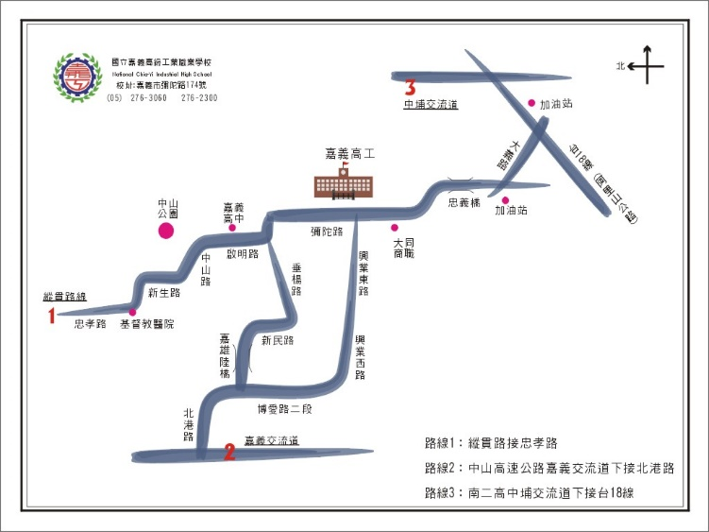

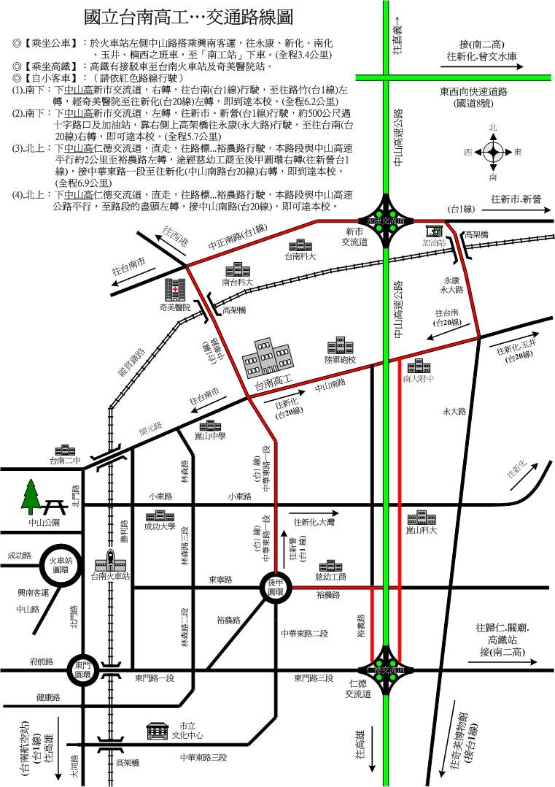

1. 競賽規則：

一、依據國際技能競賽中華民國委員會有關競賽規定訂定。

二、參加競賽選手，一律穿著大會統一製發之工作服，並將選手號碼布配戴於工作服之背後，始得進出競賽場所，凡不按此規定者，不准進入競賽場，並取消競賽資格。

三、選手應準時進入競賽場，如於競賽開始後，遲到十分鐘以上者，作棄權論處。

四、選手自進入待命等候區起至競賽結束前，均不得使用電子通信器材對外聯繫，違者視情節酌予扣分，或取消競賽資格。

五、選手進入競賽場，不得攜帶各職種規定以外之工具，如經發現酌予議處，如有攜帶預先製妥之零件及材料，一經查出，其實作成績概以零分計算。

六、選手入場後，按已抽得之工作位置對號就位，經評判委員將設備材料之封條啟封後，始得做各項檢查。

七、選手對競賽場地設備，必須妥善使用，如有故意損壞者，應負賠償責任。

八、選手如對試題及說明有疑問時，得於原位置舉手，請評判委員解釋。

九、競賽開始鈴響始可開始工作，停止之鈴聲響後應即應停止。

十、競賽時選手如有交頭接耳討論者，均分別扣實作成績總分，如有違規情事，經監試及評判委員共同認定後，提交各職種評判委員按情節輕重處分。

十一、競賽中途選手如工作方法不正確或有危險動作時，經評判委員糾正制止，不聽從者評判委員可按情節輕重酌予扣分。

十二、選手於競賽工作中修理自帶儀器，不予扣分，惟所耗費之時間，亦不予扣除，但有特殊狀況，由各職種評判委員自行決定。

十三、選手於競賽期間，因急事須離開工作場所，經評判委員准許並派員陪同始可離場，但所耗費時間不予扣除。

十四、如遇意外情況(如空襲、停電、設備故障及選手發生意外事故)應等候評判委員處理，如為選手操作不當發生意外，其所耗時間不予扣除。

十五、競賽如需翌日繼續進行，在前一日離場時，須將其作品(或包括自備工具)置於大會所指定之場所，經評判委員加封後離場。

十六、選手於工作完成時，將作品交給評判委員當場加封後送交評分場所，並將大會提供之工具材料設備向競賽組在場人員交清後，始可攜帶自備工具離場。

十七、選手應依各職種特性，攜帶相關安全裝備，並於競賽中確實穿著，如有違反規定而發生意外者應自行負責。

十八、選手於等待競賽及競賽完成後，不得高聲喧嘩妨礙鄰近人員之工作。

十九、競賽學生身分，由監試委員核驗(學生應攜帶學生證或身分證)。

二十、選手於競賽過程中，作品應自行妥為保管，如有遺失或毀損自行負責，如發現惡意破壞他人作品者，取消其競賽資格，並函報其就讀學校予以嚴厲處分。

二十一、各校領隊、指導教師及學生(未參加競賽者)，可在大會指定參觀地區參觀競賽進行。

二十二、本規則經技藝競賽委員會通過後實施；本規則如有未盡事宜，授權命題暨評判委員會修正補充，並通知各校。

1. 評判、監試須知：

一、各職種評判委員及監試委員，應於該職種競賽前一日之15：30，會同大會有關工作人員，前往競賽場查看環境，並檢查競賽器材設備工具。

二、各評判委員、監試委員，請於各職種競賽開始前半小時到達競賽場所。

三、選手到達競賽場時，請監試委員核對有關證件、競賽場次、編號無訛之後，選手始得各就競賽崗位。

四、競賽時，評判委員及監試委員請參照「競賽規則」，監督競賽之進行。

五、監試委員負責維持場內外秩序，評判委員協助之。

六、評判委員及監試委員不得對選手作任何暗示，亦不得事前發表競賽結果。

七、評判委員於執行競賽規則，如有意見不同時，由各該職種召集人及命題暨評判委員會總召集人會同解決。

八、請各職種紀錄競賽過程之各項優點及應改進事項，於講評會上提出綜合報告，並由承辦學校列入競賽研究報告，分送各參加學校參考。

九、按照「競賽工作預定進度表」之排定，請準時出席各項會議。

十、競賽期中，必須隨時評分之項目，請隨時評定，並於評分表上簽名(如有更改請簽章)，俟競賽完畢，請即將此項評分表送交評判委員會總召集人。

十一、選手之作品(現場評分者除外)繳交後，由監試委員統一收集後送達評分場所集中評分，由該職種評判召集人主持。

十二、各該職種評分完畢後，請速將評定結果列表簽章後，交評判工作委員會總召集人轉承辦學校登記造冊。

十三、如有其他偶發事件，請斟酌情形依規定處理，並請與評判委員總召集人聯繫。

十四、如有異議事項，須由各校總領隊以書面向大會總幹事提出，由總幹事請命題及評判委員會研議處理。